Saúde no Brasil contemporâneo – perspectivas e desafios para as práticas de gestão do SUS
Maria do Carmo G. Caccia Bava
Versão Preliminar para a disciplina Políticas de Saúde
O desfinanciamento do SUS é o seu maior desafio hoje. Embora nosso sistema público evidencie um conjunto amplo de dificuldades, como a formação, capacitação, provimento e fixação de profissionais alinhados ao projeto ético político do SUS, a precariedade na infraestrutura das unidades de saúde, as dificuldades históricas para a mudança do modelo assistencial e para um trabalho articulado em redes de atenção, é inegável que a falta de recursos constitui-se no maior obstáculo ao seu avanço e consolidação.
Duas falas emblemáticas do saudoso Gilson de Carvalho podem bem caracterizar a atual crise: “Abriram o saco de maldades contra o SUS” é a primeira e dispensa maiores esclarecimentos aos que acompanham todas as investidas contra ele, algumas das quais serão aqui abordadas. A segunda é: “O SUS é uma Ferrari sem combustível”. De grande reconhecimento internacional ao pautar-se em princípios éticos derivados de uma Constituição cidadã, é desde sua criação privado da “energia” financeira para ser colocado em movimento e realizar sua potência.
A forma como a saúde e outras áreas sociais são financiadas em nosso país é o início do problema, quando se dá a primazia no uso dos recursos públicos ao pagamento de juros da dívida pública. Segundo Maria Lucia Fattorelli e Rodrigo Ávilla (2015), 45,1% de todo o orçamento nacional executado no ano de 2014 foram gastos com juros e amortizações, quantia correspondente a 12 vezes ao destinado à educação, 11 vezes aos gastos com saúde, ou mais que o dobro dos gastos com a Previdência Social.
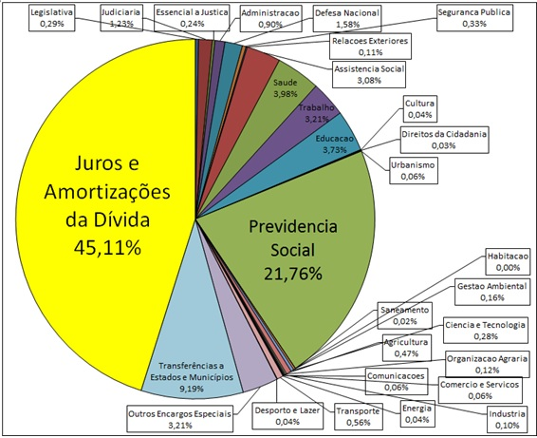

Orçamento Geral da União (Executado em 2014) – Total = R$ 2,168 trilhão.

Fonte: Fatoretti & Ávilla, 2015.
Aos impostos cobrados de forma regressiva, ou seja, proporcionalmente mais onerosos para quem ganha menos, se soma a isenção fiscal às empresas para que se reduzam ainda mais os recursos destinados aos serviços públicos. Assim a arrecadação além de ser menor, penaliza os mais pobres.
A área da Saúde passou por inúmeros golpes em seu financiamento, gradativamente reduzindo seus recursos desde a criação da Seguridade Social , que além da Saúde, envolve a Previdência e Assistência Social. Mais recentemente, a esperada regulamentação da Emenda Constitucional 29/2000, que traria recursos vinculadas três esferas de governo sofreu tantas desfigurações por sucessivas emendas, que após mais de 11 anos de espera, a Lei Complementar 141/12 não trouxe qualquer dinheiro novo para a Saúde.
Essa expectativa frustrada gerou uma grande mobilização envolvendo mais de 75 entidades representativas de vários setores da sociedade civil, chamado de Movimento Nacional em Defesa da Saúde Pública, conhecido como Saúde + 10, por exigir que 10% das receitas correntes brutas da União voltassem a ser destinadas à Saúde, retornando os níveis de financiamento ao patamar do início da década de 1990. Como fonte desses recursos o Movimento apontava para a taxação das grandes fortunas e tributação das grandes transações financeiras. Apesar de seu valor político refletido nos mais de dois milhões de assinaturas, ele foi desconsiderado, contrariando referência basilar do SUS: a participação popular. Assim, mais e mais avança a redução da participação federal no financiamento do SUS, esfera de governo mais arrecadadora. Segundo AMARAL, G. L do; OLENIKE, J.E. e AMARAL, L. M. F. (p. 19, 2013), “os tributos federais respondem por 69,96% de toda a arrecadação tributária, enquanto que os tributos estaduais correspondem a 24,71% e os tributos municipais por 5,33%. %”.
TRIBUTOS FEDERAIS 69,96% TRIBUTOS ESTADUAIS 24,71% TRIBUTOS MUNICIPAIS 5,33% Grosso modo, essa última reduziu quase 30% suas contribuições em pouco mais de uma década, ao descer de 72% em 1993, para 42,93% em 2013 (PAIM, 2015).
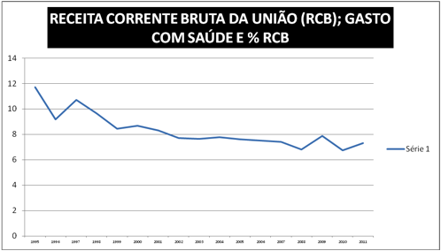
Fonte: http://www.saudemaisdez.org.br/index.php/component/content/article/10-noticias/30-números
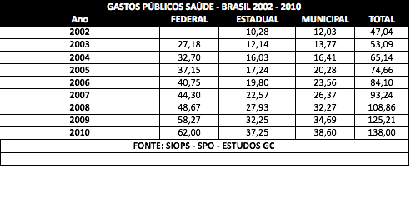
Segundo Paim (2015), com a desvinculação das receitas da União (DRU) o governo federal pode subtrair R$ 52,6 bilhões do orçamento da Seguridade Social, em 2012, acumulando de 2005-2012 uma apropriação próxima de R$ 286 bilhões . Pelo Projeto de Emenda Constitucional 87/15, em trâmite no Congresso, o governo busca estender a DRU até final de 2023 e aumentar a desvinculação atual de 20, para 30%. Daí porque se colocam três questões: 1ª) Quem e por que mutilam a Saúde Pública?; 2ª) Quem e por que afrontam a Constituição Cidadã?; 3ª) Quem defende e quem ofende o SUS?
Na presente conjuntura pesquisadores, trabalhadores de saúde e cidadãos integrantes de entidades, movimentos sociais e segmentos mais progressistas da sociedade resistem a esse movimento de delapidação acelerada do SUS, ao mesmo tempo em que se articulam forças fagocitadas, politicamente, pelo poder econômico: são expostos na mídia os valores investidos na compra dos mandatos parlamentares, instituídos para defenderem no Congresso Nacional os interesses corporativos de seus financiadores. Segundo Caccia Bava (2015) o agro-negócio (com 214 parlamentares); bancos (com 197), frigoríficos (com 162) e mineradoras (com 85 parlamentares) ; bebida alcoólica ( 76 deputados) são os segmentos do poder econômico mais representados no Parlamento (CACCIA BAVA, 2005). Cabe a pergunta: quem representa os interesses populares?
Decorrente da defesa de interesse dos segmentos mais poderosos, registra-se que a soma do lucro de quatro bancos - Itaú, Banco do Brasil, Bradesco e Santander, em 2013 chegou a 20,5 bilhões de dólares, segundo publicado pelo O Globo. Mesmo com a retração de 2,4% do PIB eles cresceram 20% em 2015, em relação ao período prévio. Vê-se que as perdas ocasionadas pela da crise financeira internacional não atingiram os pilares do Sistema Financeiro.
As isenções fiscais dadas pelo governo somaram 58,8 bilhões entre janeiro e junho de 2014, sendo 40% superiores ao ano de 2013, configurando uma forma indireta de repasse de verbas públicas para o setor privado e a garantia de manutenção de sua margem de lucros ampla.
Como desdobramento dessa lógica regendo a sociedade civil, para o SUS houve retrocessos recentes, mal percebidos ao serem introduzidos no apagar das luzes do ano de 2014. Foram eles: 1. Orçamento Impositivo: o pleito do Movimento Saúde +10 foi trocado pela aprovação da PEC 358, que se tornou a Emenda Constitucional 86/2012, com perda estimada para a Saúde, em cinco anos, de 35 bilhões de reais; 2. Aprovação da Lei 13.019/2014 que permite a abertura do capital estrangeiro no setor de Saúde. Ela suprime o Art. 23 da Lei 8080/90; fere a Lei Complementar 95/1988; fere a Resolução nº 1/2002 do Congresso Nacional e fere, ainda, a Constituição Federal, no parágrafo 3º do Art. 199. 3. PEC 451/14 de Eduardo Cunha, obriga a todos os empregadores a pagarem planos privados de saúde para os trabalhadores, excetuando-se os domésticos e aposentados. Esse projeto rompe com o Art. 196 da Constituição Federal, que propugna pelo direito de todos à saúde.
Luta-se agora pela aprovação da Emenda Constitucional 01/15. Ao resgatar a Saúde+10 propôs, inicialmente, o aumento dos valores a serem repassados nos próximos cinco anos, indo de 15 a 18,7%. Aprovada na Câmara em primeiro turno no último 22 de março teve os valores mínimos de responsabilidade da União aumentados, ao elevar os percentuais da Receita Corrente Líquida para 14,8% no primeiro ano; 15,5 no segundo, 16,2 no terceiro, atingindo 19,4% no sétimo ano. Após ser votada em segundo turno será enviada ao Senado para votação também em dois turnos. Se aprovada, comporá o texto constitucional.
Perspectivas
As dificuldades existentes para o financiamento adequado das políticas de saúde têm suas raízes na estrutura tributária injusta, na dívida pública que carece auditoria, no modelo de representação política em grande parte capturado pelo poder econômico. Um contexto social alinhado ao movimento mundial de exacerbação da concentração de riqueza agrava ainda mais esse quadro: em 2009 o segmento 1% mais rico da população detinha 44% do PIB mundial. Em 2014 a taxa subiu para 48% , e para 2016 a expectativa é chegar em 50%, enquanto 80% da sociedade retém apenas 5,5% da riqueza total. Interesses coletivos, éticos e solidários como os presentes no SUS requerem, portanto, mudanças que extrapolam a área da Saúde.
A Constituição cidadã, que a coloca como expressão de Justiça Social, construída a partir de um conceito amplo de saúde, envolve garantia de emprego e de salários, redução das taxas de juros, cessação das isenções fiscais - inclusive para remessas de lucros para o exterior; cobrança a grandes devedores da Receita Federal, taxação das grandes fortunas e combate à sonegação fiscal, cujo montante chega a corresponder a 14% do PIB, quase o quádruplo do investido na Saúde.
Ao final deve-se reconhecer que só sobre novas bases políticas de projeção da Justiça Social a sociedade brasileira poderá colocar a Saúde Pública como uma política pública no centro das prioridades governamentais
. É relevante ainda dizer que nosso Sistema de Saúde nunca será uma ilha de sucesso e prosperidade em meio ao retrocesso político e social que hoje enfrentamos.
A capacidade maior ou menor de mobilização política, pelos cidadãos, movimentos e organizações populares, que sofrem com os desdobramentos cruéis do nosso modelo econômico e político, e com a lógica mercantil impondo-se no sistema de saúde, definira os nossos rumos. A compreensão da luta pela saúde como bem comum, coletivo e não como mercadoria poderá ainda fazer florescer o modelo de saúde pautado na ética do direito à vida, que caracteriza, de fato, o SUS como parte de um projeto para uma sociedade melhor.
Referências
ABRASCO, ABRS, AMPASA, APSP, CEBES, IDISA, REDE UNIDA, SBB. Em defesa do SUS universal e igualitário. A PEC 451 viola o direito à saúde e promove a segmentação do SUS. 2015.
AMARAL, G. L do; OLENIKE, J.E. e AMARAL, L. M. F. (p. 19, 2013), Carga Tributária Brasileira 2012. Instituto Brasileiro de Planejamento Tributário, 2013. http://www.ibpt.com.br/img/uploads/novelty/estudo/559/CargaTributaria2012IBPT.pdf. Acesso em 12 de março de 2016.
CACCIA BAVA, S. Seminário sobre Reforma Política na OAB https://www.youtube.com/watch?v=9jbOoxtqO-4&feature=youtu.be. Acesso em 12 março de 2016.
FATTORELLI, M. L.; ÁVILLA, R. http://www.auditoriacidada.org.br/e-por-direitos-auditoria-da-divida-ja-confira-o-grafico-do-orcamento-de-2012/ acesso em 14 de março de 2016.
MENDES, A. Por trás do ajuste fiscal o que se tem é menos saúde. www.cebes.org.br . Acesso em 19/6/2015.
O GLOBO http://g1.globo.com/economia/noticia/2014/02/lucro-somado-de-4-bancos-brasileiros-e-maior-que-o-pib-de-83-paises.html Acesso em 11 de março de 2016.
PAIM, J. Apresentação feita no 11º Congresso Brasileiro de Saúde Coletiva. Goiânia, 2015. http://r.search.yahoo.com/_ylt=A0LEVvxUUflW.nMApXEf7At.;_ylu=X3oDMTByODJtaWUzBHNlYwNzcgRwb3MDMwRjb2xvA2JmMQR2dGlkAw--/RV=2/RE=1459208661/RO=10/RU=http%3a%2f%2fwww.abrasco.org.br%2fsite%2fwp-content%2fuploads%2f2015%2f07%2f5-1830-Jairnilson-Silva-Paim-Aud-1-29.07.pptx/RK=0/RS=8lUcnXt1Vz9ftM5t1zHRXWzROss- Acesso em 22 de março de 2016
RADIS, 137, fevereiro 2014. www.ensp.fiocruz.br/radis RADIS 150, março de 2015 www.ensp.fiocruz.br/radis
http://economia.estadao.com.br/noticias/geral,1-da-populacao-mundial-detem-50-do-pib-do-planeta,1621754 Acesso em 26 de março de 2016.
http://www.saudemaisdez.org.br/index.php/component/content/article/10-noticias/30-numeros Acesso em 12 de março de 2916
http://www.ibpt.com.br/img/uploads/novelty/estudo/559/CargaTributaria2012IBPT.pdf. Acesso em 12 de março de 2016.

